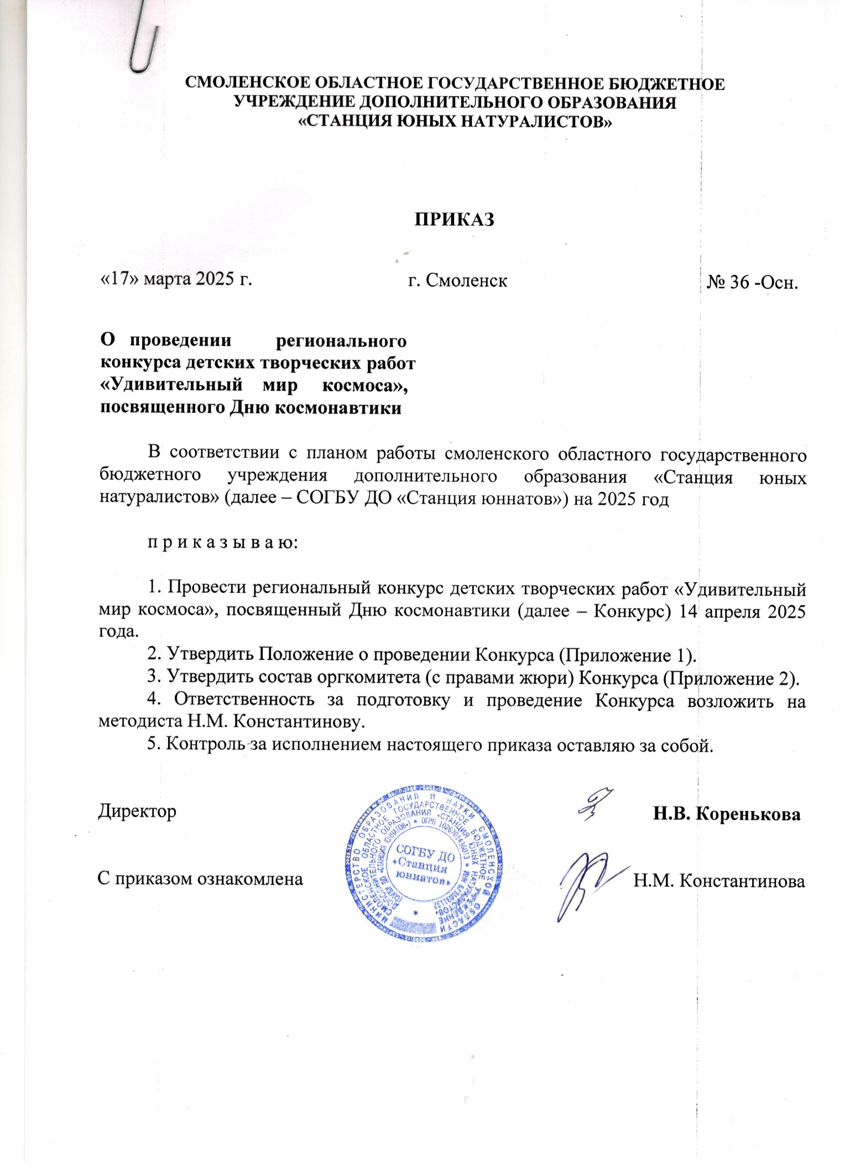

|  |
| --- |
| Приложение № 1 к приказу СОГБУ ДО «Станция юннатов» от 17. 03. 2025 № 36 -Осн. |

**Положение**

**регионального конкурса детских творческих работ**

**«Удивительный мир космоса», посвященного Дню космонавтики**

**1. Общие** **положения**

1.1. Региональный конкурс детских творческих работ «Удивительный мир космоса, посвященный Дню космонавтики (далее – Конкурс) проводится с целью формирования гражданских и нравственных ориентиров, чувства гордости за достижения страны в области освоения космоса, повышения интереса к изучению истории развития отечественной космонавтики и сохранение исторической памяти.

Задачи конкурса:

- расширить представления обучающихся о достижениях отечественной космонавтики;

- воспитывать уважение и гордость к достижениям нашей Родины в области космонавтики;

- формировать исторические представления о космонавтике и космонавтах нашей страны;

- способствовать развитию интеллектуально-творческого потенциала обучающихся.

1.2. Учредителем Конкурса является смоленское областное государственное бюджетное учреждение дополнительного образования «Станция юных натуралистов» (далее – СОГБУ ДО «Станция юннатов»).

1.3. Общее руководство подготовкой и проведением Конкурса осуществляется Организационным комитетом (далее – Оргкомитет) с правами жюри.

**2.** **Участники** **Конкурса**

2.1. В Конкурсе могут принимать участие обучающиеся образовательных организаций Смоленской области в возрасте 7-18 лет (1-11 классы).

2.2 Допускается только индивидуальное участие в Конкурсе.

**3.** **Порядок** **и** **условия** **проведения** **Конкурса**

3.1 Конкурс проводится по следующим номинациям:

Номинация «Рисунки».

Темы:

- **«**Юрий Гагарин – герой на все времена**»** – рисунки, изображающие первого космонавта Ю.А. Гагарина или все, что связано с первым полетом человека в космос.

**–** «Космос моими глазами» – рисунки, изображающие планету Земля, загадочный и далекий мир неизведанных планет и звезд.

**–** «Путешествие по Галактике» - рисунки, изображающие мысли авторов о том, что нас ждет в будущем в космосе: путешествия, города, новые корабли и т.д.

Номинация «Презентация».

Темы:

**-** «Космонавты: вчера, сегодня, завтра» – презентация должна отражать интересные факты из жизни и деятельности людей, побывавших в космосе, их биографию и т.п.

- «День космонавтики – праздник Земли» – презентация должна содержать информацию о Дне космонавтики, об освоении космоса, выдающихся людях, ученых, внесших свой вклад в развитие этой области.

3.2. Принимая участие в Конкурсе, участники Конкурса соглашаются с тем, что представленные ими материалы не возвращаются.

3.3. Организационный комитет Конкурса оставляет за собой право использовать работы конкурсантов для некоммерческих целей: издание каталога, альбома, календаря, презентационных материалов, буклетов, электронного каталога, выставок и иное, без выплаты авторского вознаграждения, но с указанием авторства.

3.4. Для участия в Конкурсе необходимо зарегистрироваться по ссылке:

- обучающиеся 1-4 классов –

<https://forms.yandex.ru/cloud/67d812d0eb61462548666881/>

- обучающиеся 5-9 классов –

<https://forms.yandex.ru/cloud/67d8106d90fa7b244e01abbc/>

- обучающиеся 10-11 классов –

<https://forms.yandex.ru/cloud/67d8128e49363911106d5dd2/>

3.5. Согласие родителей (законных представителей) на обработку персональных данных заполняется при регистрации участника для участия в Конкурсе.

3.6. На Конкурс от одного автора принимается только одна работа.

3.7. От образовательной организации на Конкурс принимается не более пяти работ в каждую номинацию.

**4. Требования к оформлению конкурсных работ**

4.1. Требования к оформлению рисунков.

Рисунки могут быть выполнены на любом материале (ватман, картон, холст и т.д.) и в любой технике (масло, акварель, тушь, гуашь, пастель, мелки, цветные карандаши, фломастеры, смешанная техника и т.д.), кроме использования любых компьютерных программ. Формат А 3, А 4, без рамок и ламинирования.

Рисунок должен отвечать тематике Конкурса. Запрещается плагиат, любая перерисовка или копирование с чужих картин, рисунков, фотографий, а так же с иных видов изображений. Участник Конкурса должен нарисовать свой рисунок, отразить личное восприятие сюжета.

Каждая работа должна иметь этикетку 5 см × 10 см, содержащую следующие сведения: Ф.И. автора, класс, образовательная организация, номинация, Ф.И.О. (полностью) руководителя работы, его должность, номер телефона, адрес электронной почты. Этикетка должна крепиться к оборотной стороне работы в правом нижнем углу. Этикетка оформляется на компьютере.

4.2. Требования к оформлению презентаций.

Презентации могут быть выполнены любыми художественными способами, приемами и средствами в черно-белом или цветном исполнении.

Презентация должна быть: в программе Microsoft PowerPoint (хорошего качества), содержать не боле двадцати слайдов с текстом. Суммарный объем работы не должен превышать 1,5 – 2 Мб.

При создании презентации необходимо соблюдать ряд требований: 

- первый слайд – титульный, на котором обязательно должны быть представлены: название презентации; название организации; фамилия, имя, автора, ФИО руководителя (полностью), должность;

- презентация может содержать рисунки, фотографии, видео (по необходимости), таблицы, графики, схемы и т. п;

- информация в презентации должна быть хорошо читаема: тексты и цифры должны быть достаточно крупными, а шрифт понятным;

- заголовки должны привлекать внимание аудитории и обобщать ключевые положения слайда;

- шрифт для заголовков – не менее 24, для информации – не менее 18.  Для выделения информации следует использовать жирный шрифт, курсив или подчеркивание; использовать можно и прописные буквы и строчные;

- изображение на слайде должно соответствовать содержанию работы и возрастным особенностям обучающихся;

- на последнем слайде презентации должен быть список литературы и использованных Интернет- ресурсов;

- на завершающем слайде можно указать контактную информацию автора и руководителя (адрес электронной почты, номер телефона);

4.3. Работы, несвоевременно представленные на Конкурс или оформленные не в соответствии с требованиями рассматриваться не будут.

**5. Критерии оценки конкурсных работ**

5.1. Критерии оценки рисунков:

- отражение тематики Конкурса и ее раскрытие;

- художественная выразительность;

- познавательная направленность;

- оригинальность;

- качество исполнения;

- композиционное решение;

- эстетический вид.

5.2. Критерии оценки презентаций:

- соответствие содержания работы тематике и номинациям Конкурса;

- раскрытие поставленного автором замысла;

- оригинальность и уникальность;

- информативность и логическая последовательность информации на слайдах;

- техника и качество выполненной работы;

- творческий, оригинальный подход к созданию презентации;

- общее восприятие.

**6. Сроки** **проведения**

6.1. Конкурсные работы в номинации «Рисунок» необходимо предоставить в организационный комитет до 07 апреля 2025 года по адресу: 214020 г. Смоленск, ул. Шевченко, д. 75 б, СОГБУ ДО «Станция юннатов».

6.2. Конкурсные работы в номинации «Презентация» размещаются по ссылке при регистрации.

6.4. Подведение итогов конкурса и размещение наградных материалов будет проходить до 21 апреля 2025 года.

6.5. Ответственный за проведение Конкурса: Константинова Наталия Михайловна, методист СОГБУ ДО «Станция юннатов, тел.: 8(4812) 31-01-32.

**7.** **Подведение** **итогов** **Конкурса.** **Награждение**

7.1. По итогам Конкурса определяются победители (I место) и призеры (II место и Ш место).

7.2. Победители и призеры награждаются грамотами СОГБУ ДО «Станция юннатов». Руководитель указывается в грамоте участника.

7.3. Грамоты будут размещены и доступны для самостоятельного скачивания участником после подведения итогов Конкурса на яндекс-диске, согласно ссылкам, опубликованным на официальном сайте СОГБУ ДО «Станция юннатов» **<http://yunnat-01.gov67.ru/>** в разделах «Новости» и «Конкурсы».

7.4. Для конкурсантов, не вошедших в число победителей или призеров, на официальном сайте СОГБУ ДО «Станция юннатов» **<http://yunnat-01.gov67.ru/>** в разделах «Новости» и «Конкурсы» будет размещен и доступен для самостоятельного скачивания Сертификат участника Конкурса.

7.5. Информация по итогам Конкурса будет опубликована на официальном сайте СОГБУ ДО «Станция юннатов» **<http://yunnat-01.gov67.ru/>** в разделах «Новости» и «Конкурсы».

|  |
| --- |
| Приложение № 2 к приказу СОГБУ ДО «Станция юннатов» от 17. 03. 2025 № 36 -Осн. |

**Состав**

**оргкомитета (с правами жюри)**

**регионального конкурса детских творческих работ**

**«Удивительный мир космоса», посвященного Дню космонавтики**

|  |  |  |
| --- | --- | --- |
| Коренькова  Наталья Викторовна | **-** | председатель организационного комитета (с правами жюри), директор смоленского областного государственного бюджетного учреждения дополнительного образования «Станция юных натуралистов» |
| Константинова  Наталия Михайловна | **-** | заместитель председателя организационного комитета (с правами жюри), методист смоленского областного государственного бюджетного учреждения дополнительного образования «Станция юных натуралистов» |
| Прудникова  Татьяна Николаевна | **-** | секретарь организационного комитета (с правами жюри), методист смоленского областного государственного бюджетного учреждения дополнительного образования «Станция юных натуралистов» |
| **Члены организационного комитета (с правами жюри)** | | |
| Бершак  Ирина Анатольевна | **-** | педагог дополнительного образования смоленского областного государственного бюджетного учреждения дополнительного образования «Станция юных натуралистов» |
| Бершак  Юлия Владимировна | **-** | педагог дополнительного образования смоленского областного государственного бюджетного учреждения дополнительного образования «Станция юных натуралистов» |
| Елисеева  Елена Сергеевна | **-** | педагог дополнительного образования смоленского областного государственного бюджетного учреждения дополнительного образования «Станция юных натуралистов» |
| Иванова  Елена Анатольевна | **-** | педагог дополнительного образования смоленского областного государственного бюджетного учреждения дополнительного образования «Станция юных натуралистов» |
| Ильин  Сергей Валерьевич | **-** | педагог дополнительного образования смоленского областного государственного бюджетного учреждения дополнительного образования «Станция юных натуралистов» |
| Лапеченкова  Наталья Сергеевна | **-** | методист смоленского областного государственного бюджетного учреждения дополнительного образования «Станция юных натуралистов» |
| Лапеченкова  Дарья Владимировна | **-** | педагог дополнительного образования смоленского областного государственного бюджетного учреждения дополнительного образования «Станция юных натуралистов» |
| Марченкова  Ольга Павловна | **-** | педагог дополнительного образования смоленского областного государственного бюджетного учреждения дополнительного образования «Станция юных натуралистов» |
| Минин  Александр Викторович | **-** | педагог дополнительного образования смоленского областного государственного бюджетного учреждения дополнительного образования «Станция юных натуралистов» |
| Семкина  Марина Васильевна | **-** | педагог - организатор смоленского областного государственного бюджетного учреждения дополнительного образования «Станция юных натуралистов» |
| Соколова  Анастасия Евгеньевна | **-** | методист смоленского областного государственного бюджетного учреждения дополнительного образования «Станция юных натуралистов» |